FAX送付先：045-212-2864
認定NPO法人横浜移動サービス協議会
ガイドヘルパー養成研修

(先着 : 知的20名、全身性20名 但し、定員近くになると同時受講者が優先されます。)
最少開講人数10名

申 込 書 2026年 4月開講分
※ご希望のコースに○をおつけ下さい
 | 知的障害/\25,000 |  |  |  |  |  | 全身性障害/\25,000 |  |  |  |  | 両コース受講/\45,000
ふりがな |  |  |  |  |  |  |  |  | 生年月日 |  |  |  |  | 性別
お名前 |  |  |  |  |  |  |  |  | S・H 年 月 日 年齢 才 |  |  |  |  | 男・女
ご住所 |  | 〒
自宅  TEL |  |  |  |  | 携帯  TEL |  |  |  |  |  | 緊急  連絡先
自宅  FAX |  |  |  |  | メール  アドレス |  |  | ※はっきりとした文字で記入ください
勤務先  （介護系の場合） |  |  |  |  |  |  |  |  |  | 勤務先  TEL  FAX
介護関係の保有資格  職業等 |  |  |  | 0 |  |  |  |  |  |  | 障害者手帳 有 ・ 無  手帳をお持ちの方は当日ご持参ください
※お名前の漢字、生年月日は戸籍に記載のとおりにお書きください
（修了証作成のため）
メールまたはFAX、郵送にてお申し込みください
FAX : ０４５－２１２－２８６４ 宛 e-mail：guide@yokohama-ido.jp
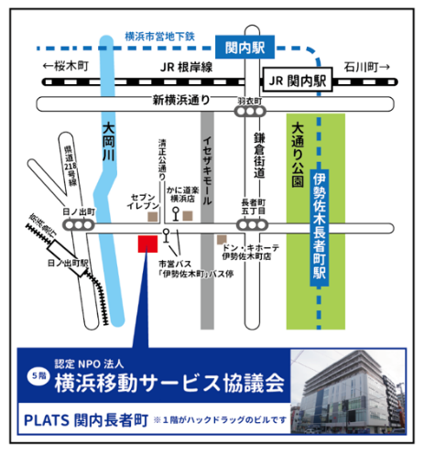
遅刻・早退や、受講中に必要の無い携帯電話など電子機器の使用がある場合は、修了証を発行しません。
他の受講生に迷惑がかかる行為や当会の指示に従えない場合は、その受講生の受講を中止することがあります。

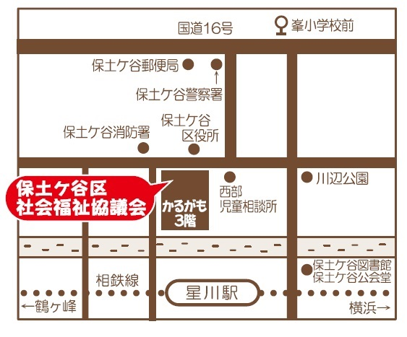
※キャンセルについて

早めにご連絡ください。
講義初日の1週間前より受講料の半額、前日及び当日は全額をいただきます。また、返金の際の振込手数料はご負担をお願いします。

※研修中はマスクの着用にご協力ください
ガイドヘルパー等養成研修受講料の助成
横浜市では横浜市民に上限2万5千円までの研修受講料助成を行っています。
対象研修：知的・全身性障害者ガイドヘルパー養成研修、同行援護従業者養成研修（一般課程のみ）研修終了時に対象者に書類をお渡しします。
「横浜市電子申請・届出システム」へアップロードしてください。
※申請書様式や詳細は、横浜市ホームページに掲載されていますので申請をする際には必ず右のQRコードよりご確認ください。



横浜市HP
助成事業について

